**Soal Latihan Version Control and Branch Management (Git)**

Nama : Fadhil Alif Priyatno

Kelas : ReactJS (B)

Mentor : Mas Alvin Miftah Fauzi

* **Soal Prioritas 1**

1. Buatlah sebuah repository github yang sesuai dengan namaKelas_namaKlaian.

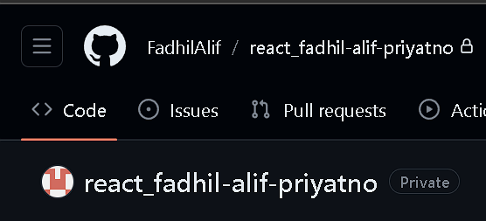

1. Buatlah folder yang berurutan dan diberi nama sesuai dengan nama soal yang kalian kerjakan. contoh penamaan

* 1_Github
* 2_HTML
* 3_CSS
* seterusnya sesuai dengan nama soal yang kalian kerjakan. buat folder tersebut sampai materi terakhir.

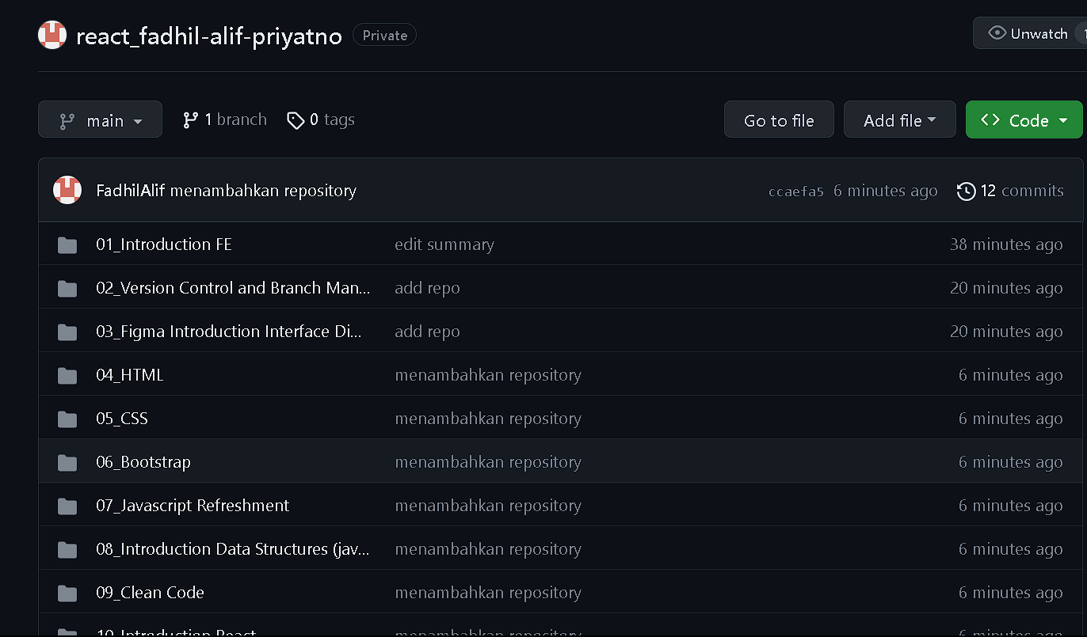

1. Pada setiap folder akan berisikan sub folder lagi

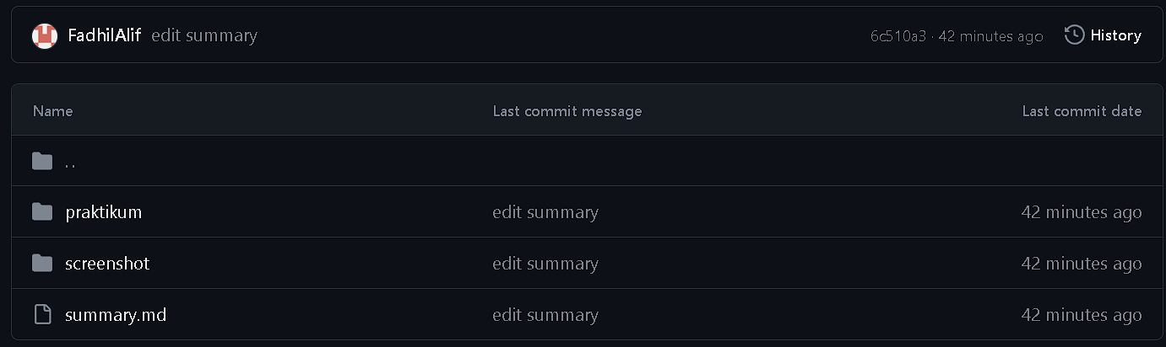

* **Soal Prioritas 2**

1. Buatlah branch baru pada github yang kalian buat

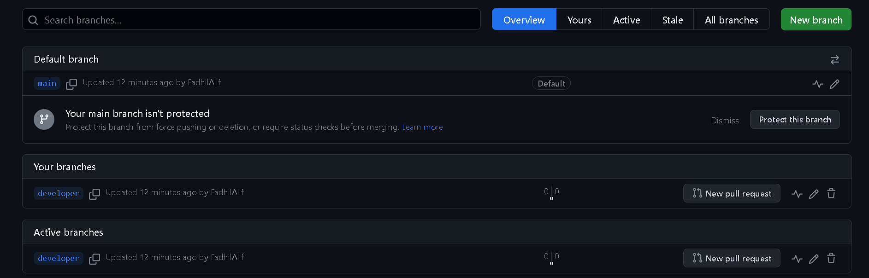

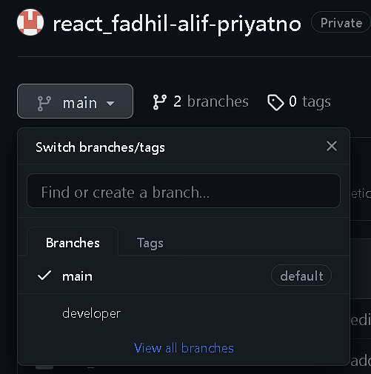

**Add Brach via CLI**

Lakukan git checkout -b namabranch

Setelah branch sudah dibuat lakukan push ke github dengan

git push origin namafile

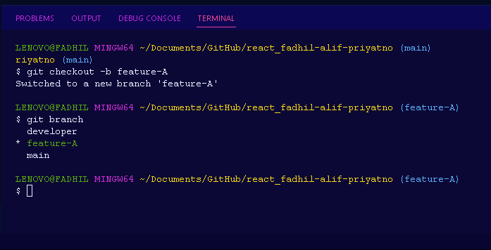

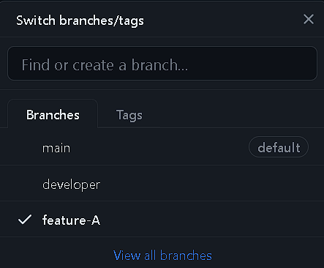

1. Lakukan Pull Request pada branch tersebut sehingga akan menambah hal baru pada branch main/master

Coba menambahkan file cobapullreq.txt dari branch develop ke branch main

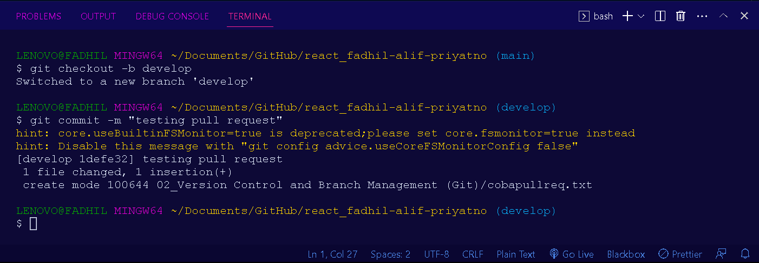

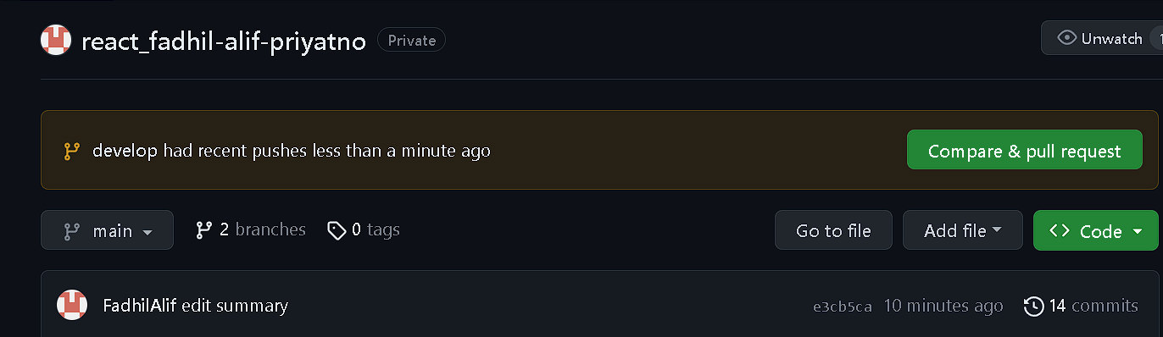

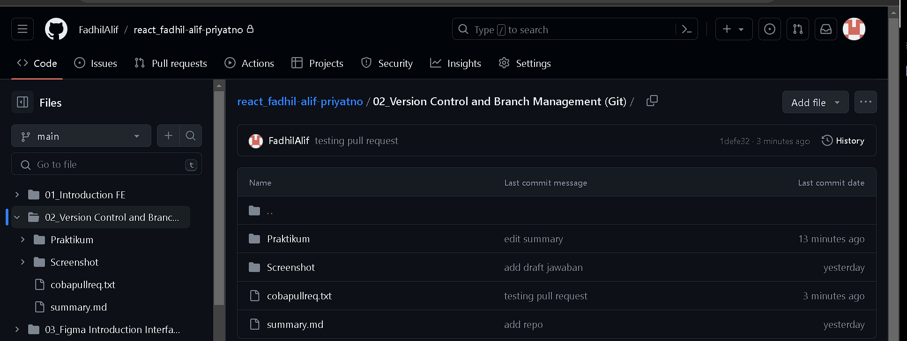

* **Soal Eksplorasi**

1. Dengan project terserah kalian, praktikkan salah satu workflow serderhana dan buktikan dengan Screenshoot. Github flow/gitflow/trunkbase

* Github Flow

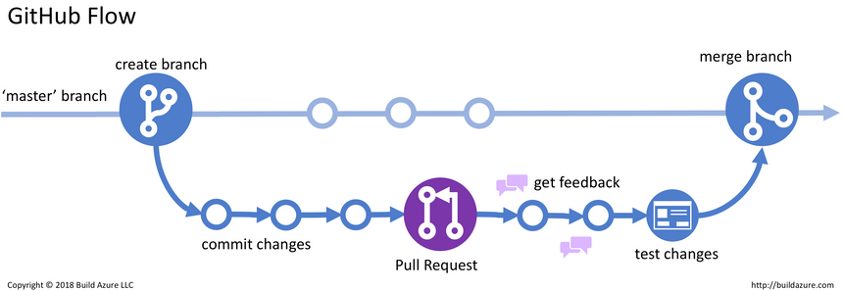

Berikut contohnya :

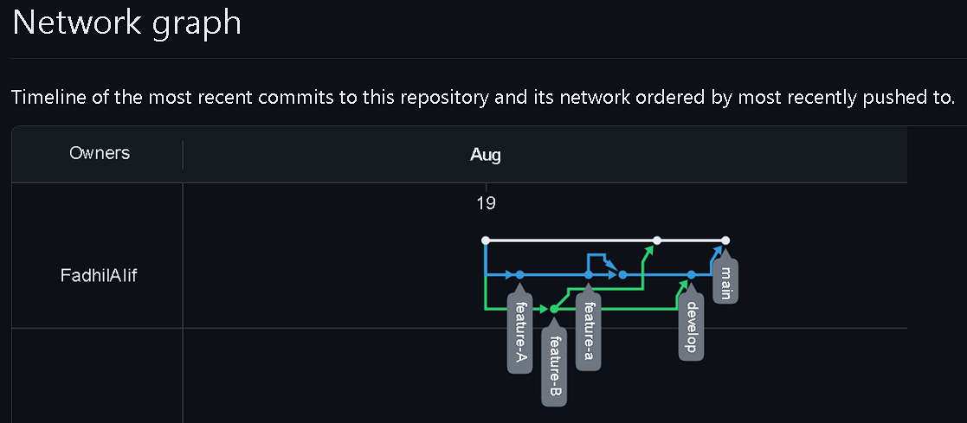

Semua codinganatau ubahan di branch feature dipull ke branch develop dan terakhir akan di pull ke branch main, tetapi pada repo saya masih terdapat kesalahanpada feature-b karena langsung pull ke main yang harusnya dilarang.

* Lakukan management konflik pada github

Contoh konfliknya yaitu saat pull request saat mengubah file yang sama, di baris yang sama, dan salah satu Pull Request dari kontributor tersebut belum di merge

* Lakukan code review pada github yang kalian kumpulkan